**MODALIDADE: RELATO DE EXPERIÊNCIA**

**BIODIVERSIDADE DE ARTÓPODES NA AMAZÔNIA E A IMPORTÂNCIA DAS COLEÇÕES DIDÁTICAS**

**Edna Andria dos Santos Cortês**

**Alice Cristina Rodrigues Borges**

**Melissa de Castro Gomes**

**Andressa de Jesus França**

**Saulo Cézar Seiffert Santos**

**Programa de Residência Pedagógica**

**Edital: 3.3 Relato de Experiência:**

|  |  |
| --- | --- |
| **NOME DA ESCOLA:**  Escola Estadual Ângelo Ramazzotti | |
| **ANO ESCOLAR**:  3º ano | **Nº DE DISCENTES**:  40 |
| **CARACTERÍSTICAS DA TURMA:**  Participativa; dinâmica; possui assimilação prévia do conteúdo. | |
| **DISCIPLINA**:  Biologia | **Nº DE AULAS MINISTRADAS**  3 |
| **HABILIDADE BNCC/RCA:**  **(EM13CNT206)** Discutir a importância da preservação e conservação da biodiversidade, considerando parâmetros qualitativos e quantitativos, e avaliar os efeitos da ação humana e das políticas ambientais para a garantia da sustentabilidade do planeta. | |
| **OBJETIVO (S):**  Caracterizar os diferentes artrópodes;  Discutir a importância e relevância da preservação da biodiversidade;  Mostrar a importância das Coleções científicas;  Conhecer a biodiversidade de artrópodes amazônicos; | |
| **SEQUÊNCIA DIDÁTICA**  **Aula 1: Artrópodes - Crustáceos e Miriápodes – 48 min**   1. Apresentar cladograma de evolução dos Protostômios – 2 min; 2. Realizar uma interação com os alunos sobre conhecimento dos animais – 4 min; 3. Apresentar características gerais dos artrópodes – 6 min; 4. Características gerais e importância dos crustáceos – 12 min; 5. Características gerais e importância dos miriápodes – 12 min; 6. Aplicar questionário de revisão da aula ministrada – 12.   **Aula** **2: Artrópodes - Aracnídeos e Insetos – 48 min**   1. Realizar revisão do conteúdo ministrado na Aula 1 – 6 min; 2. Realizar uma interação com os alunos sobre conhecimento dos animais – 4 min; 3. Características gerais e importância dos aracnídeos – 15 min; 4. Características gerais e importância dos insetos – 15 min; 5. Principais Ordens de insetos – 8 min.   **Aula 3: Exposição das Coleções Biológicas – 48 min**  1. Dividir a turma entre as bancadas do laboratório;  2. Revisar as principais características dos artrópodes – 4min;  3. Conceituar Biodiversidade e o contexto amazônico – 2 min;  4. Explicar onde os artrópodes podem ser encontrados (Habitat e na cultura) – 6 min;  5. Apresentar as Ordens que serão vistas nas Caixas Entomológicas, tanto via seca quanto via úmida – 4 min;  6. Explicar a importância das Coleções Científicas e locais a serem visitados em Manaus – 4 min;  7. Explorar as bancadas para conhecer os grupos de artrópodes – 28min. | |
| **INSTRUMENTO AVALIATIVO:**  Aula 1 e 3: Avaliação diagnóstica – Questionário individual; | |
| **RECURSOS NECESSÁRIOS:**  Aula expositiva em apresentação de slides; Pincel de lousa; Quadro branco; Coleção Entomológica (via seca e via úmida). | |

**RELATO DE FUNCIONAMENTO DO RELATO DE EXPERIÊNCIA**

A sequência didática “Biodiversidade de artrópodes na Amazônia e a importância das Coleções Didáticas” é um produto resultante da necessidade de tornar a aula mais atrativa, auxiliar na compreensão e avaliar se o conhecimento passado tem sido aprendido nas aulas de Biologia, no 3° do Ensino Médio, bem como de destacar a relevância do uso de materiais alternativos como recursos didáticos. As aulas se inserem no contexto das aulas do Reino Animal, logo após as aulas de Nematoides.

Foram realizadas duas aulas teóricas e uma aula prática em formato de exposição da coleção. A “Aula1” consiste em uma aula expositiva, em apresentação de slides, sobre as principais características dos grupos dos Crustáceos e Miriápodes, sempre realizando interação entre professor e aluno durante a ministração, e ao final foi realizado uma avaliação diagnóstica com um questionário de revisão da aula. A “Aula 2” consiste na aula expositiva, em apresentação de slides, sobre as principais características dos grupos dos Aracnídeos e Insetos, nessa aula não realizamos avaliação. Na “Aula 3” os alunos participaram da Exposição das Coleções Científicas, no primeiro momento foi realizado uma pequena revisão dos grupos e também foi mostrada a importância da biodiversidade Amazônica no contexto desses grupos e a importância das Coleções Científicas, além de os alunos serem incentivados a realizarem visitas aos Institutos e museus amazônicos, como CIGS, INPA e MUSA. Após esse momento de discussão os alunos visitaram as bancadas do laboratório para conhecer os principais artrópodes amazônicos, mediados pelos alunos da Residência Pedagógica.

Essa sequência foi planejada com o intuito de valorizar e conhecer a biodiversidade amazônica que tanto é afetada pela ação antrópica. Como pontos positivos podemos citar a participação ativa dos alunos com perguntas e contribuições pessoais durante as aulas ministradas, podendo compartilhar seus conhecimentos prévios sobre os grupos trabalhados, além de observarmos que muitos perderam a aversão a certos grupos de artrópodes, trazendo uma proximidade entre o aluno e a biodiversidade da sua própria região, além da cooperação das instituições INPA e UFAM pelo empréstimo das Coleções Didáticas. Os pontos negativos se baseiam na falta de tempo e estrutura para uma exposição mais proveitosa em todas as turmas, além de que poderia ter sido aproveitado mais uma aula para a confecção de modelos ou outro produto pelos próprios alunos.

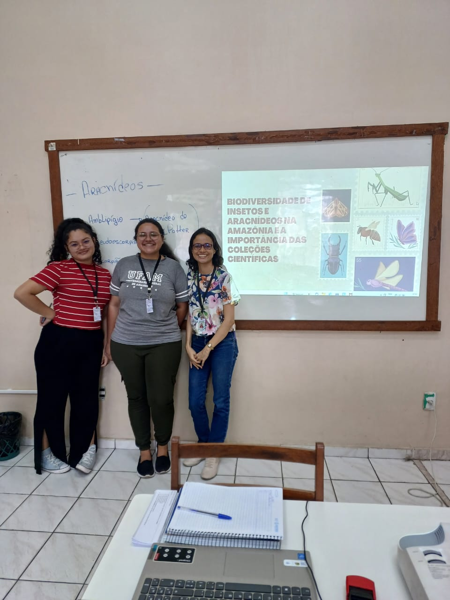

Figura 1: Alunas da Residência Pedagógica.

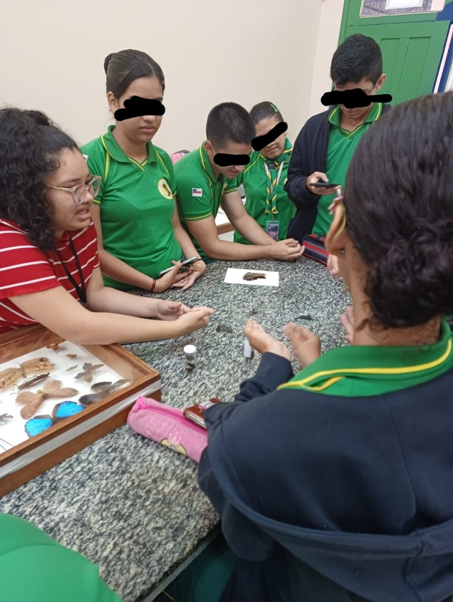

Figura 2: Residência Pedagógica apresentando as Coleções Didáticas em via seca e via úmida, aos alunos do Ensino Médio.

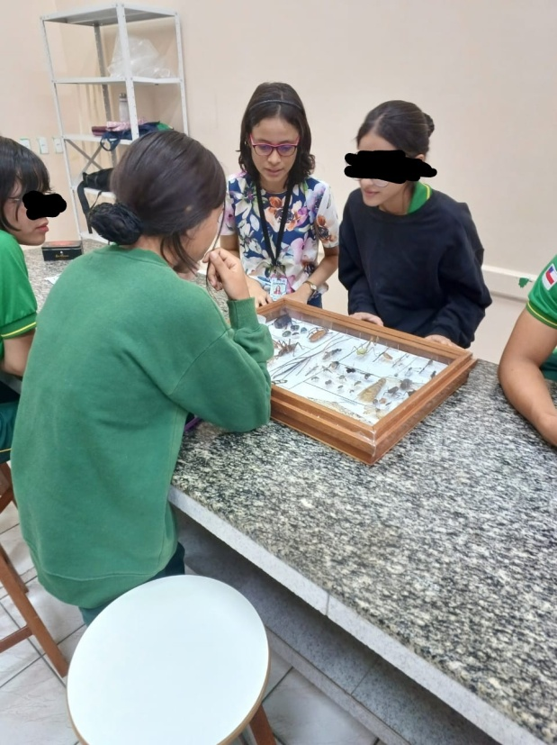

Figura 3: Residência Pedagógica apresentando as Coleções Didáticas em via seca, aos alunos do Ensino Médio.

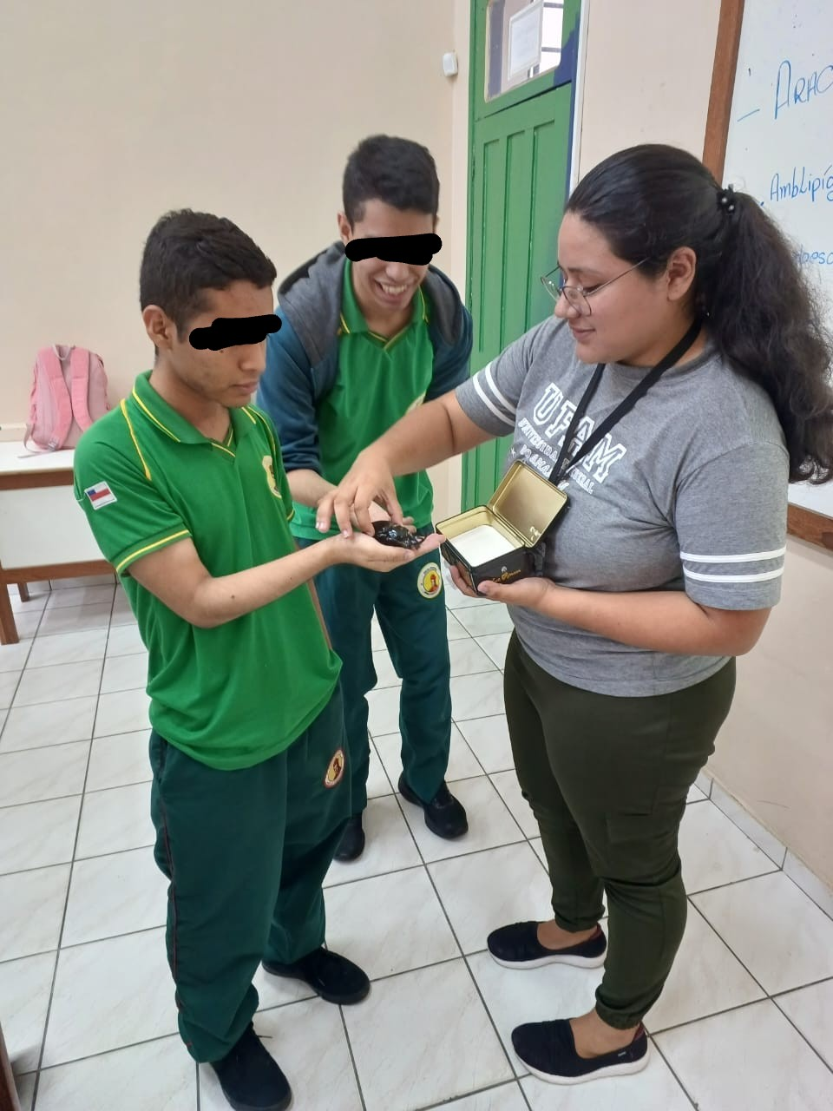

Figura 4: Alunos interagindo com Coleoptera do material de Coleções Didáticas.